L3 Math/éco et Sc. Vie Bases de données
1e session 2008
Durée 2h
Documents interdits.
Les trois exercices sont indépendants

NB : toutes les réponses doivent être justifiées

Exercice 1 Modélisation entités-associations et production du schéma de la base

Soit le schéma entités-associations suivant, qui modélise la base de données du programme des concerts d’un orchestre :

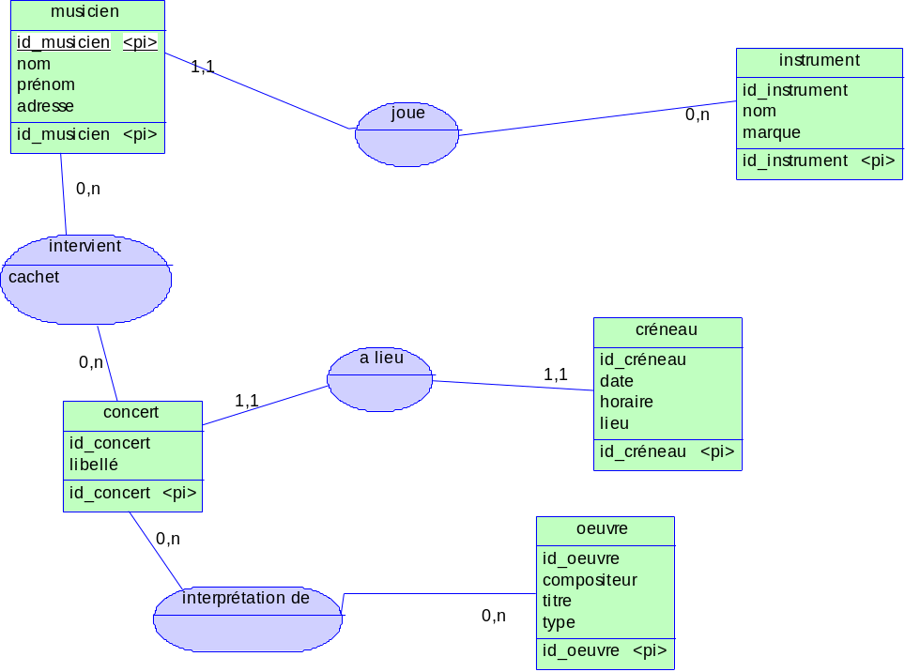

Explications :
- un musicien reçoit un cachet (en euros) pour son intervention dans un concert.
- un instrument de musique est caractérisé par son nom et sa marque (ex : piano « Yamaha »)
- des œuvres musicales sont interprétées dans un concert (ex. l’oeuvre de titre « La flûte enchantée» dont le compositeur est Mozart est de type »opéra »)

  - D’après le schéma ci-dessus :
- Un musicien donné peut-il jouer différents instruments ?
- Un concert donné peut-il avoir lieu à plusieurs créneaux différents ?
- Que faudrait-il rajouter au schéma ci-dessus pour indiquer qu’un concert peut être rattaché à un festival (caractérisé par son nom, le lieu et l’année) ?
Remarque : on n’intégrera pas cette modification dans la suite de l’exercice.

  - Produire le modèle relationnel dérivé de ce schéma entités-associations.
Justifier les ajouts de tables et/ou de clés étrangères en fonction des cardinalités des associations. Pour chaque table donner l’instruction SQL « create table » associée en précisant la clé primaire et les clés étrangères.
Remarque : les choix des types des attributs devront être cohérents avec leur sémantique

  - Ecrire les requêtes suivantes en SQL :

- Identificateurs des musiciens ayant perçu un cachet supérieur à 1000 euros à au moins un concert.
- Liste des pianistes.
- Identificateurs des musiciens qui interprètent au moins une œuvre de Mozart.
- Cachet moyen (tous musiciens confondus).
- Donner pour chaque musicien le montant total des cachets qu’il a perçus.
- Identificateur du musicien qui a perçu (en une seule fois) le plus gros cachet.
- Identificateur du musicien qui intervient dans le plus de concerts.

Exercice 2 Dépendances fonctionnelles et normalisation

On considère une relation R (A, B, C, D, E, G, H)
Soit F l’ensemble des dépendances fonctionnelles (DF) associé à R :
. A, B → C
. B → D
. C, D → E
. C, E → G
. C, E → H
. G → A

2.1. Démontrer formellement en utilisant les axiomes d’Armstrong que (B, G) est une clé de R.
2.2. La relation R est-elle en deuxième forme normale ? En troisième forme normale ?
2.3.Donner si besoin une décomposition de R en relations en troisième forme normale. Les relations obtenues sont-elles toutes en BCNF (forme normale de Boyce-Codd) ?

Exercice 3 Sémantique des dépendances fonctionnelles (DF)
La base de données d’un cycle de colloques est représentée par la relation :
Programme (Nom_colloque, Lieu_colloque, Titre_exposé, N°_conférencier, Nom_conférencier), qui contient pour chaque colloque du cycle, les titres des exposés qui y ont été présentés ainsi que les conférenciers qui ont présenté ces exposés.
Hypothèses :
- Chaque conférencier est associé à un numéro unique N°_conférencier.
- Un colloque est identifié par son nom et chaque colloque se déroule en un seul lieu.
- Un exposé ne peut pas être présenté par deux conférenciers différents dans le même colloque.
- Un conférencier ne présente pas deux fois le même exposé au cours du cycle.
Donner s’il y a lieu, pour chacune de ces hypothèses, sa traduction sous forme de DF. Rajouter si besoin des DF qui sont implicites dans l’énoncé.

